В марте, для детей подготовительных групп, состоялось увлекательное морское путешествие в компании Капитана Крюка. Ребята помогали несчастному капитану добраться до острова, где он спрятал клад – сундук, полный золотых дублонов.
Вначале, отважные путешественники помогли пирату построить корабль, чтобы добраться до острова.
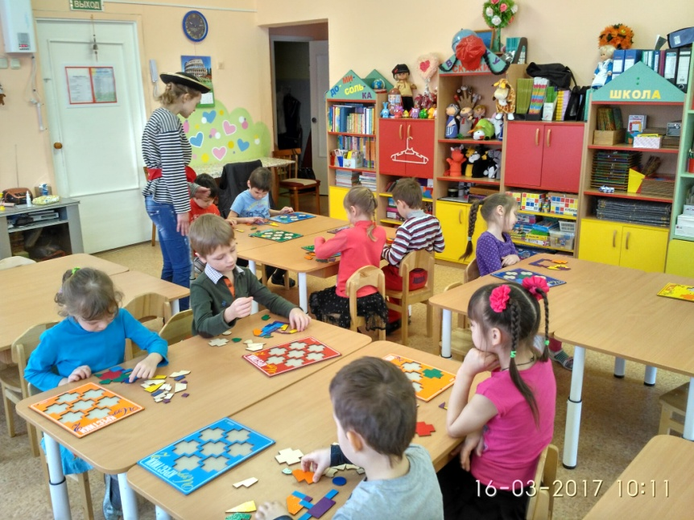
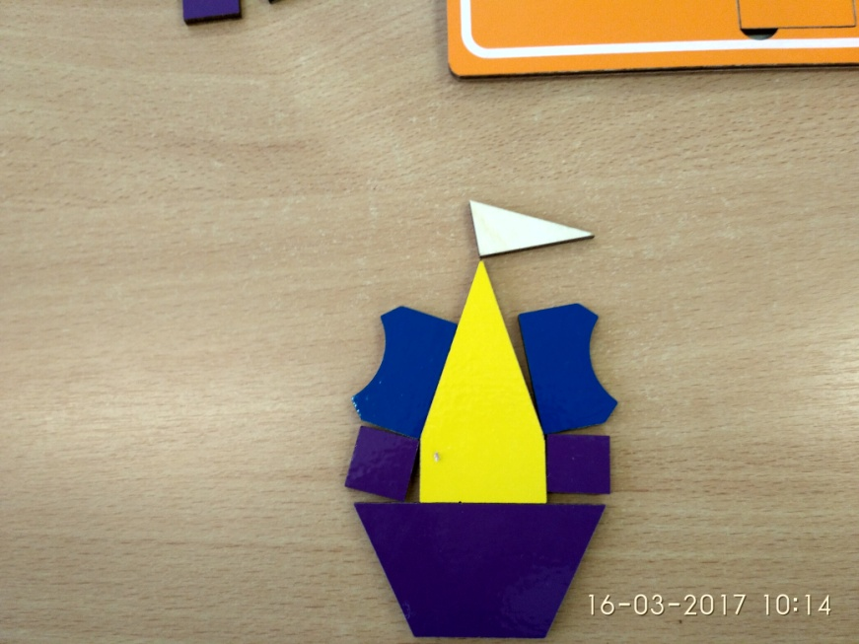

Корабль построен, и наши отважные пираты готовы к отплытию!
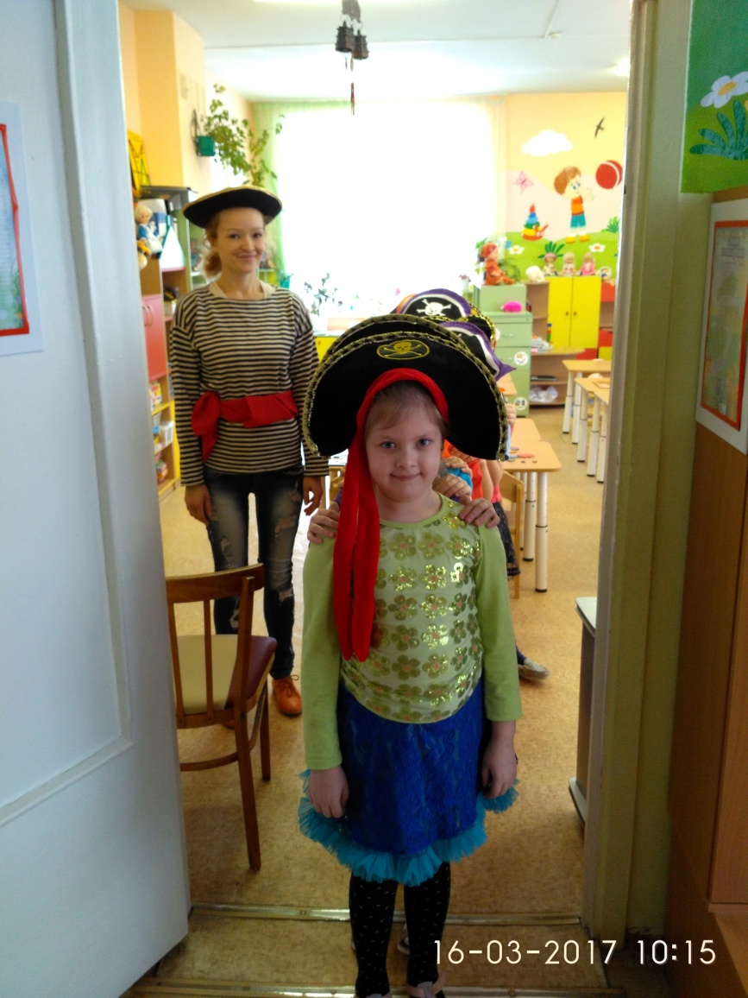
Путешественники добрались до места, где потерпел кораблекрушение корабль Капитана Крюка – «Веселый Роджер». Ребята помогали капитану искать карту сокровищ среди обломков корабля.
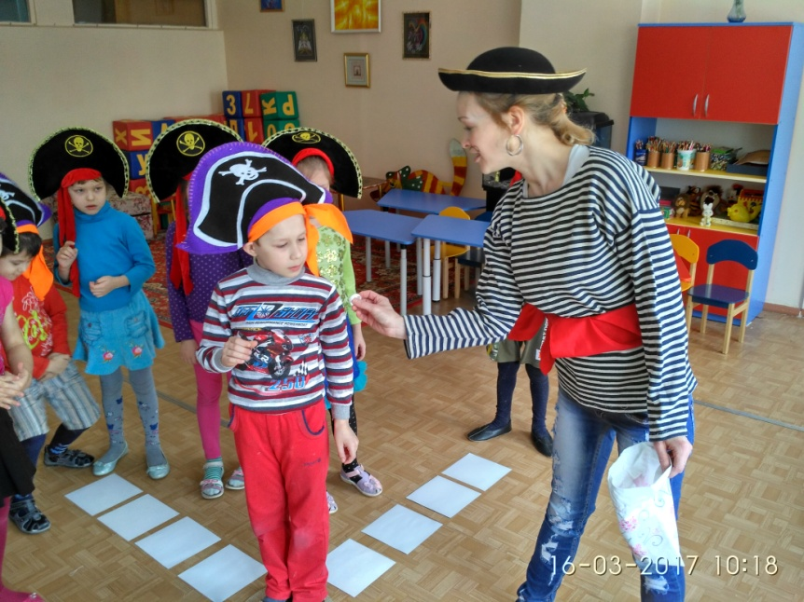
Подплыв к острову, наши путешественники столкнулись с новым препятствием – остров застилал туман. Но ребята не испугались, а дружно начали играть, чтобы туман прогнать!
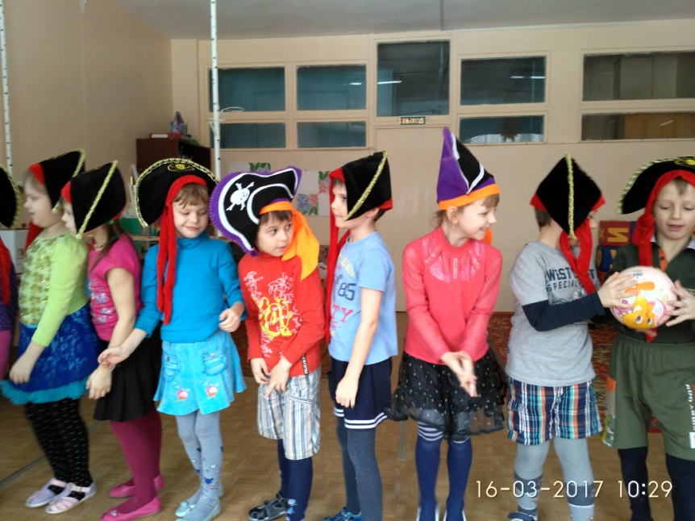
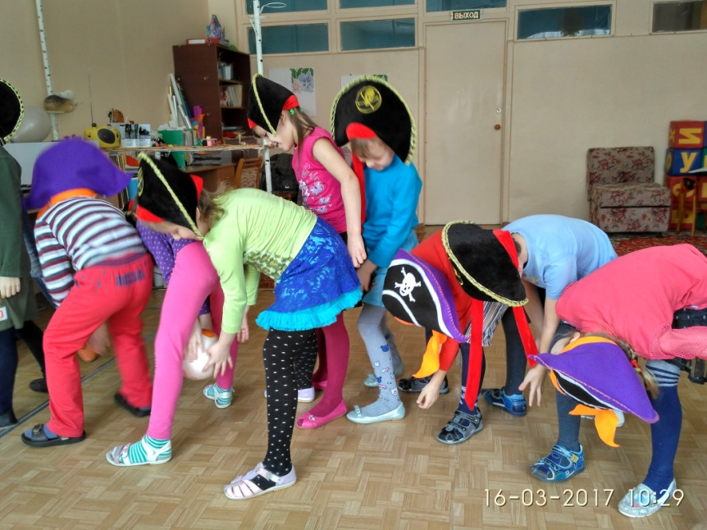

Смелые кладоискатели оказались в джунглях, где в зарослях обитает множество животных и птиц.
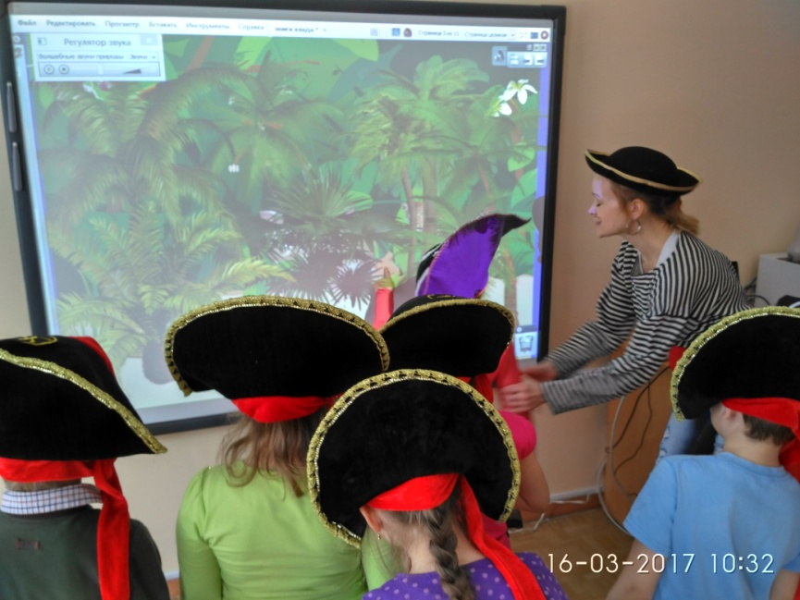
Ребятам удалось найти всех спрятавшихся обитателей джунглей! Но кто же из них спрятал последнюю часть карты? Храбрым маленьким пиратам это предстояло узнать, решив все примеры.
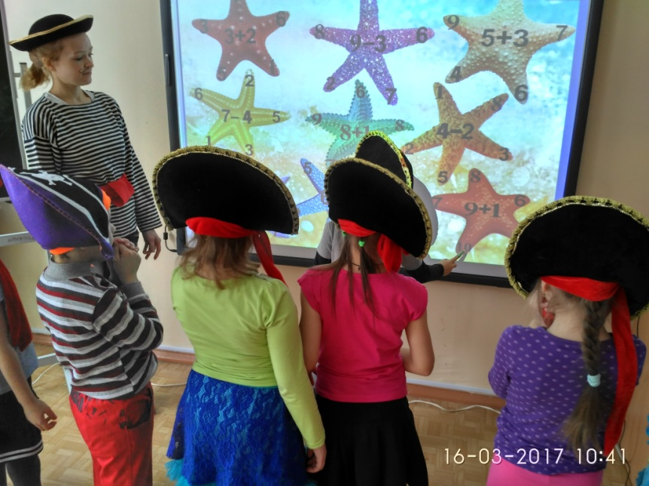

Примеры решены! Осталось собрать кусочки пазла и узнать, кто спрятал часть карты.
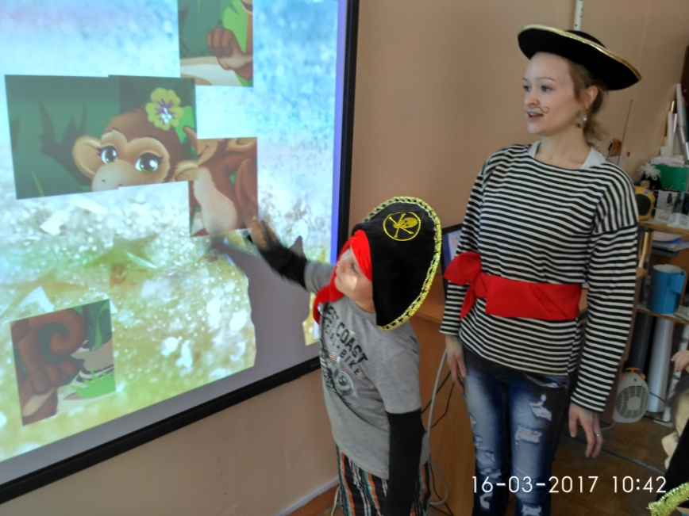
Отлично! Юным пиратам удалось поймать обезьянку!
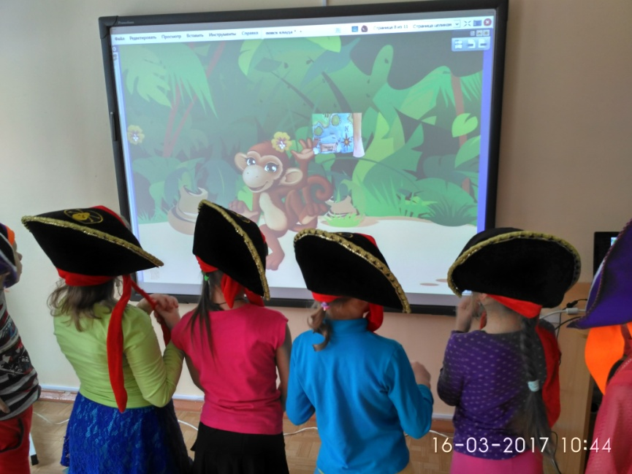

Осталось сложить все части карты и найти место на острове, где зарыт клад!
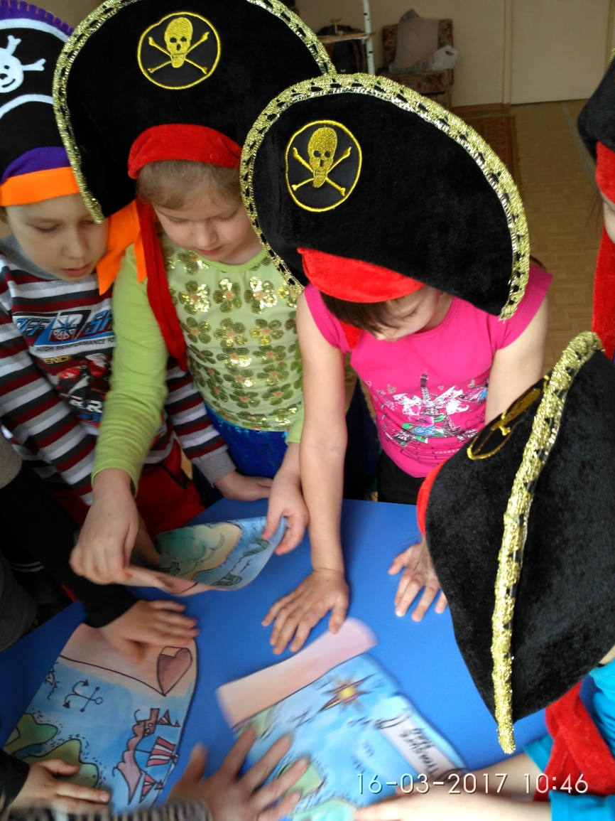
Ребята нашли сундук, но он закрыт.
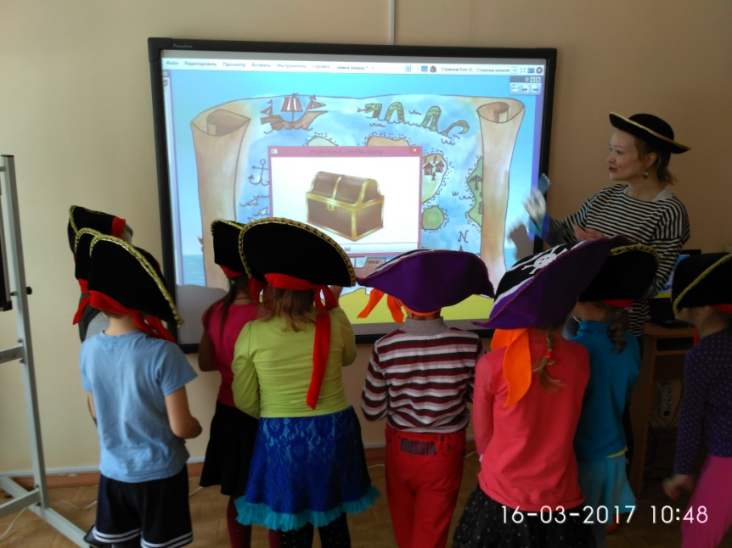

Чтобы открыть сундук, юным путешественникам необходимо разгадать ребус.
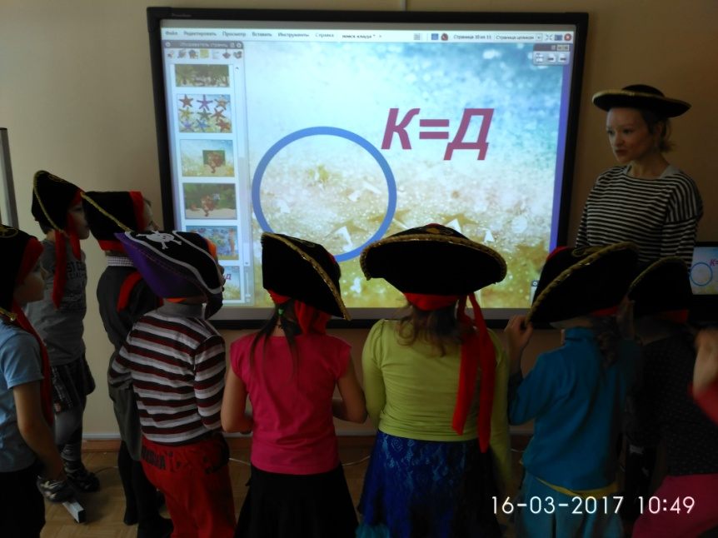
Слово разгадано! Сундук открыт!
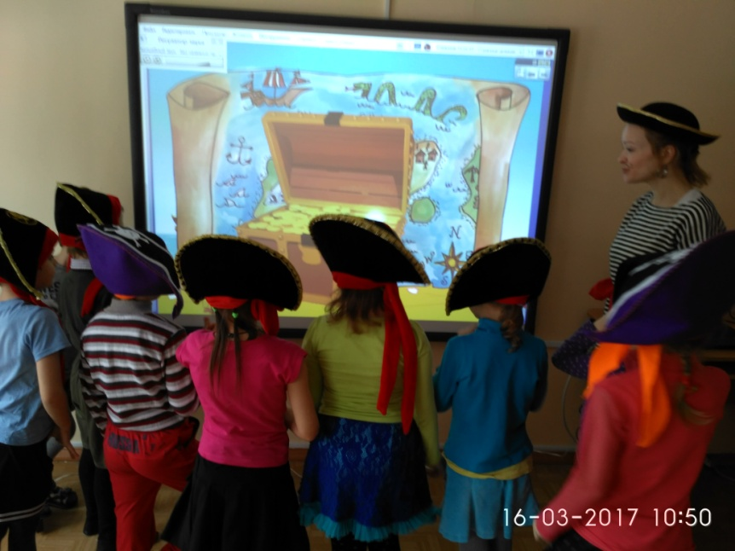

Пришла пора всем получать золотые дублоны за храбрость и смекалку!
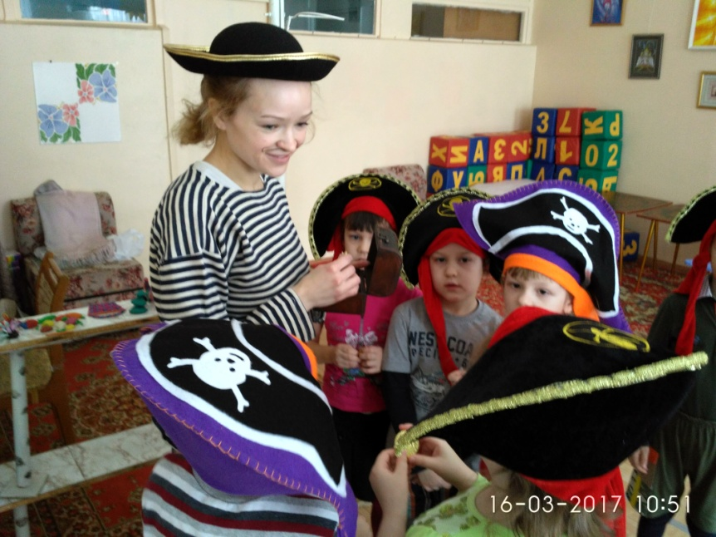
Путешествие подошло к концу, и ребята вернулись обратно в детский сад.

Данное занятие проходило с использованием интерактивной доски.
Разработала и провела: Таганчикова Нина Николаевна, педагог психолог.

